Профессиональные праздники позади… Но на душе остались приятные воспоминания о корпоративных поездках коллективами в Горный Алтай, в Белокуриху, чтобы разделить профессиональную гордость вместе со всем коллективом!
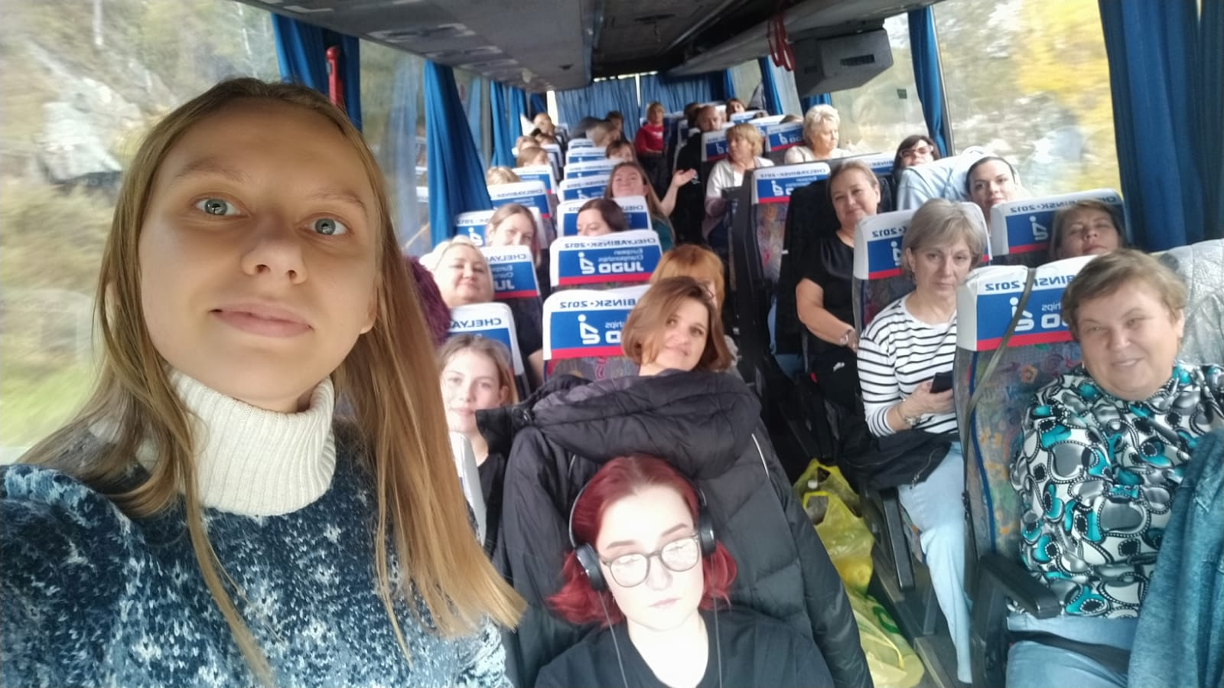
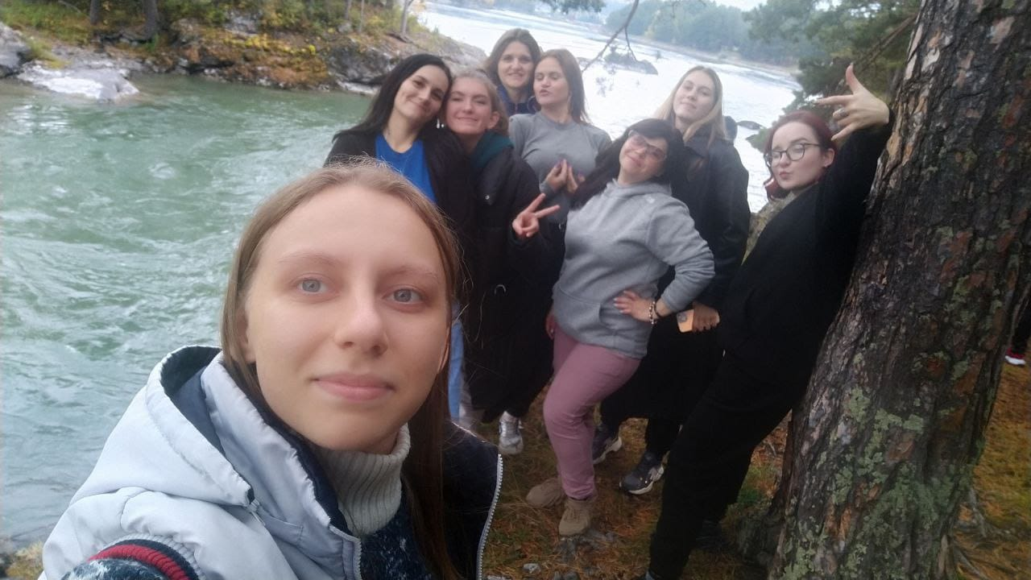

….. Организация торжественных чествований коллективов и вручение подарков, а еще и проведение душевных чаепитий -тоже оставило ощущение нужности и необходимости нашей профессии. 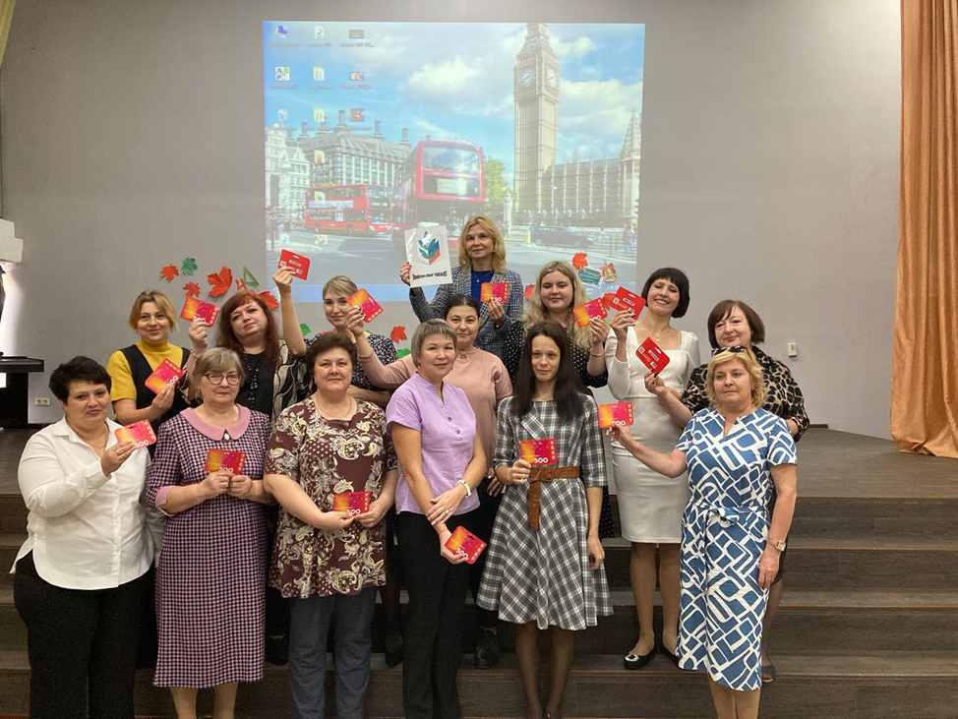
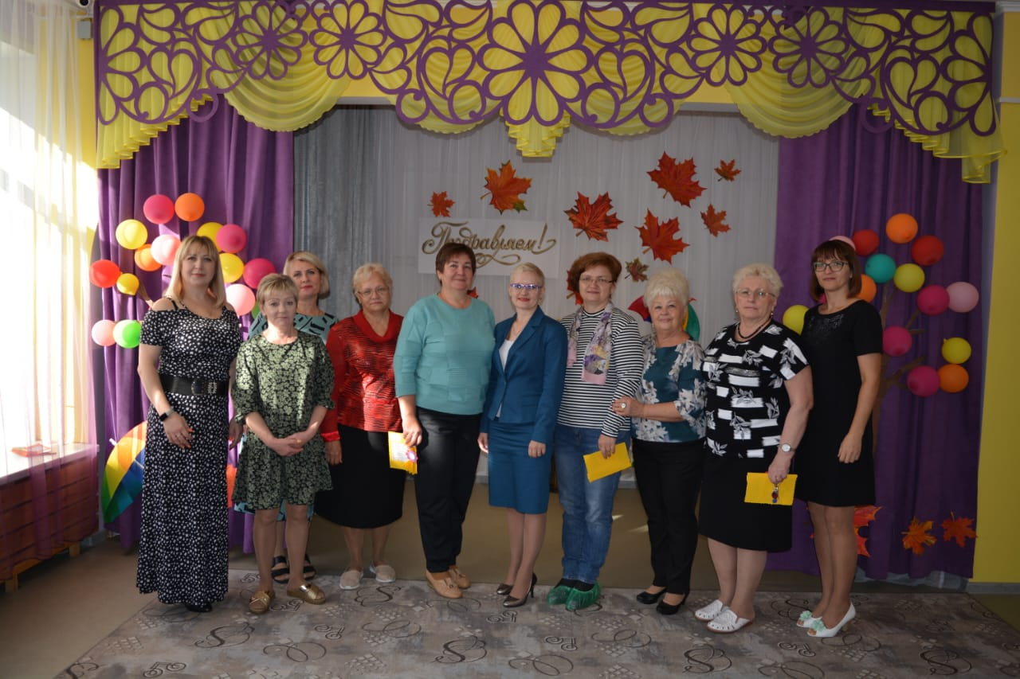
……..все это Профсоюз и надежный социальный партнер- руководители и администрации образовательных организаций. Там , где это сотрудничество эффективно- кадры, как правило, стабильны, молодежь удерживается и остается в профессии , а ветераны всегда приглашены и находятся в центре внимания коллектива! Так и должно быть! Мы вместе- Профсоюз объединяет!
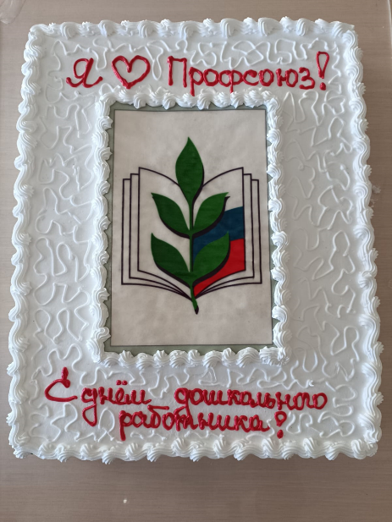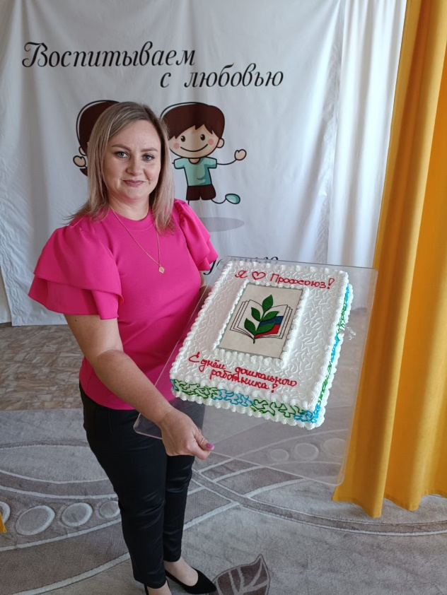
Информационный отдел Барнаульской городской
организации Общероссийского Профсоюза образования

